1. Создание комплектации детали
1.1 Для того, чтобы перейти в список комплектаций детали необходимо перейти на вкладку «Производство» - «Комплектации деталей»
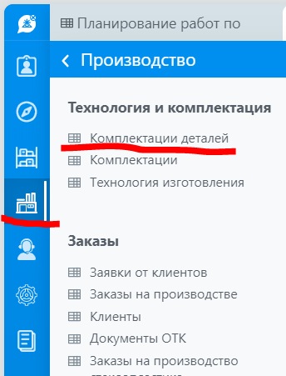
1.2 Создаем комплектацию детали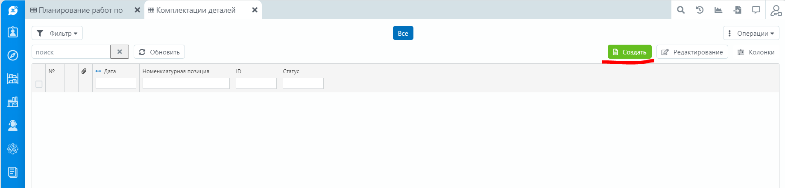
1.3 Выбираете номенклатурную позицию
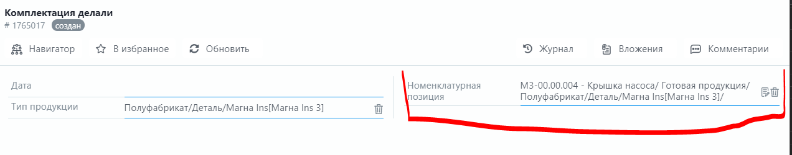
1.4 Автоматически подгружается тип Продукции и Информация

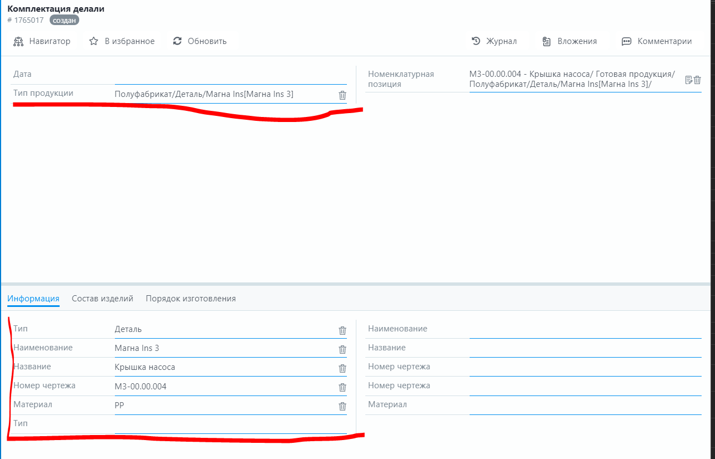
1.5 Также автоматически создается изделие
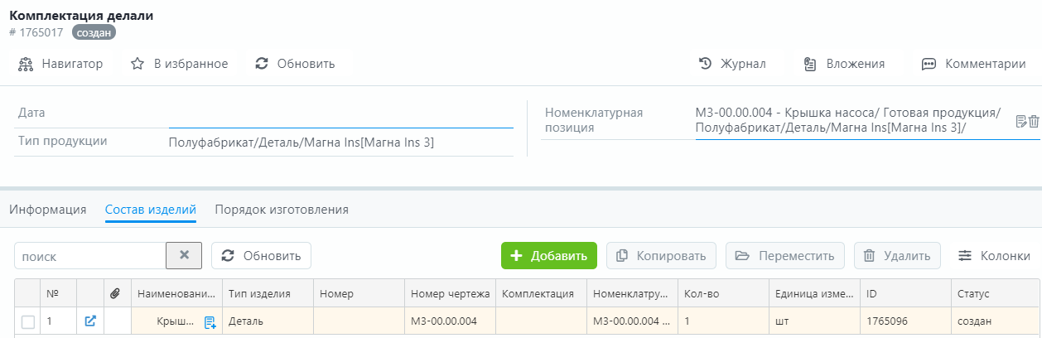
1.6 Далее переходим в «Порядок изготовления» и создаем работы по детали
1.7 Создание работ по детали
Алгоритм создания работ похож на создание работ в обычной комплектации, но теперь при выборе операции выдается список типов РЦ.

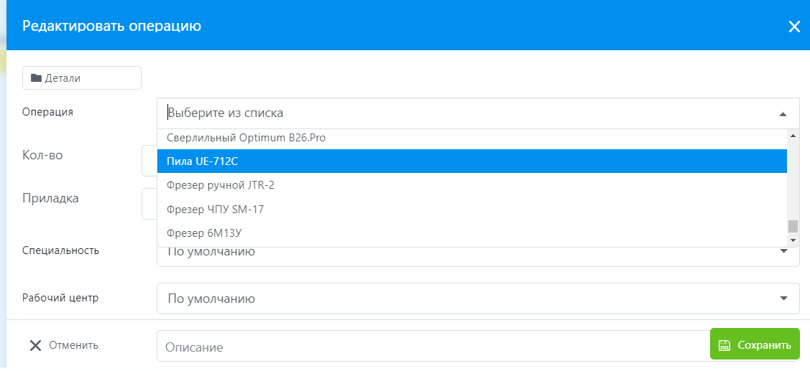
1.8 Настраиваем комплектацию – создаем работы и проставляем связи
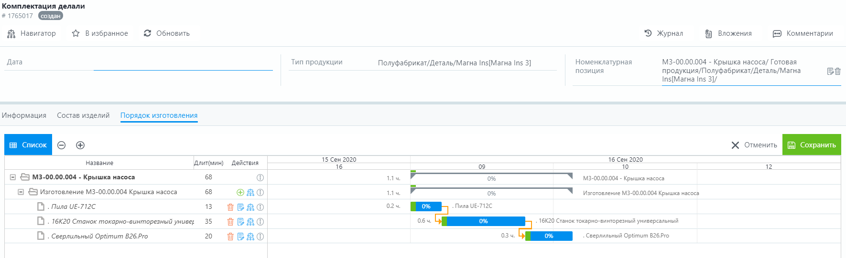
1.8.1 Также можно добавлять подчиненные изделия, при этом работы будут подгружаться автоматически, если есть комплектация детали
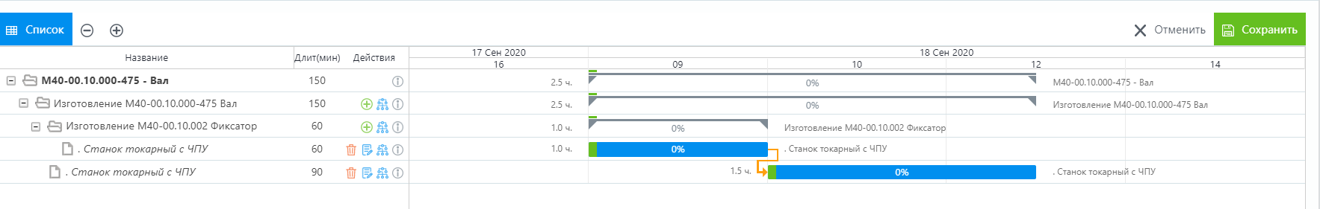
1.9 Переводим в статус «Актуальная»
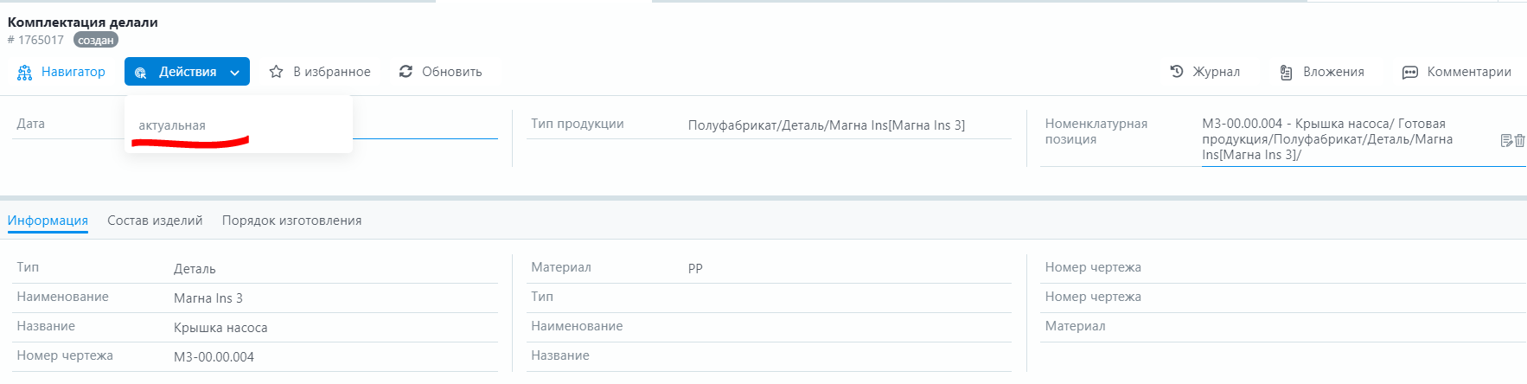
1.10 Далее эти работы будут копироваться в изделия с типом «Деталь» по номенклатуру, при этом тип товара в номенклатуре должен находиться в папке «Готовая продукция/Полуфабрикат»
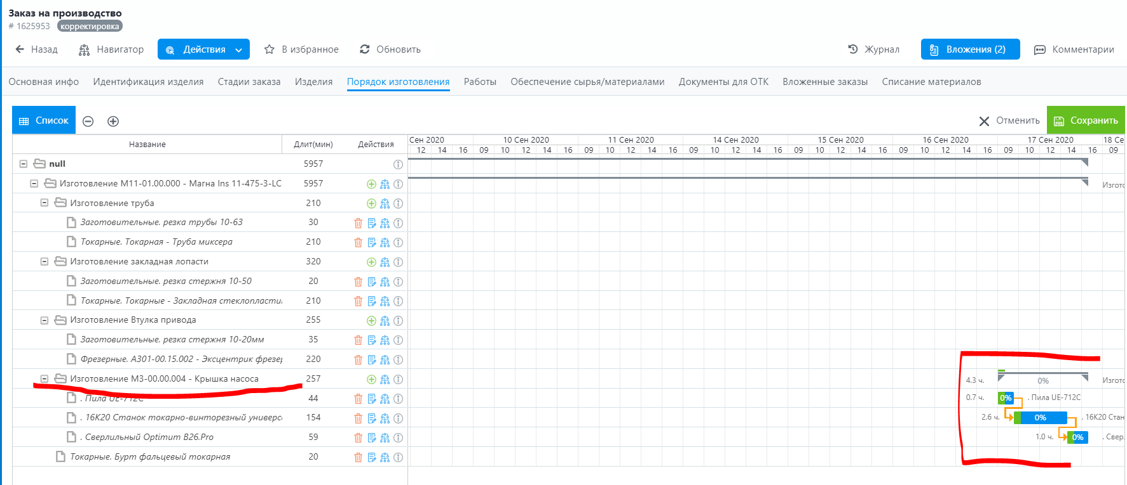
1.11 Работы подтягиваются при изменении номенклатуры в изделии (по нажатию применить в окне выбора номенклатурной позиции)
2 Перемещение операций в Ганте
2.1 Перемещать работы можно только в рамках одной группировки:
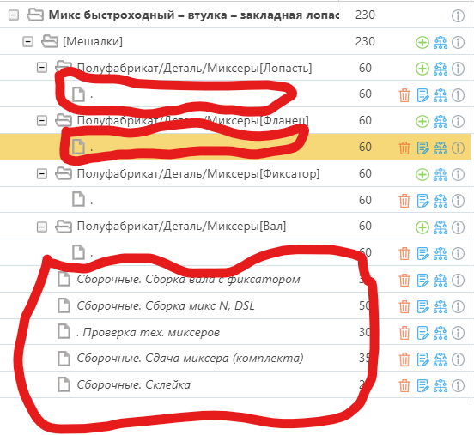
Иначе высветится ошибка.
2.1 Чтобы перенести работу необходимо зажать правую клавишу мыши и перенести, так чтобы кружок на синей линии был на уровне значка (загнутый лист бумаги)
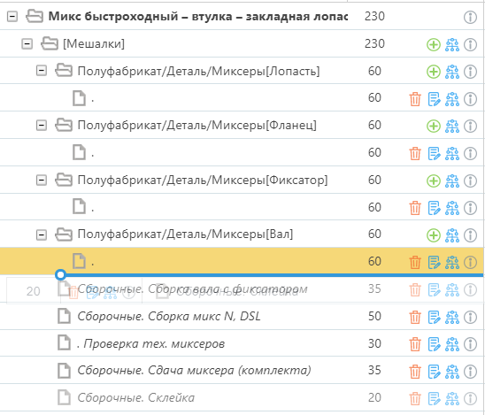

3. Создание технологии изготовления
3.1 Для перехода на список технологий необходимо зайти в «Производство» - «Технология изготовления»
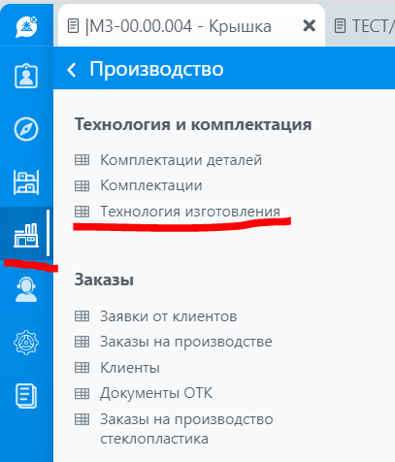
3.2 Создаем технологию изготовления
3.3 Выбираем тип продукции
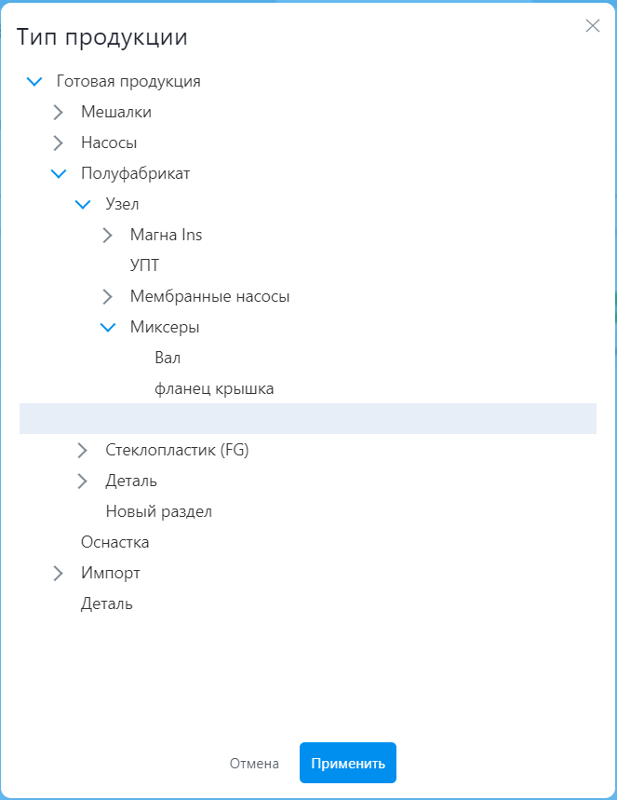
3.4 Вводим наименование
3.5 Нажимаем кнопку сохранить, после этого автоматически создается работа с типом, указанным в технологии.
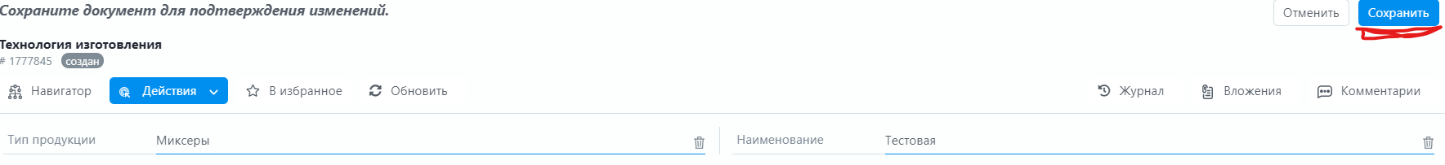

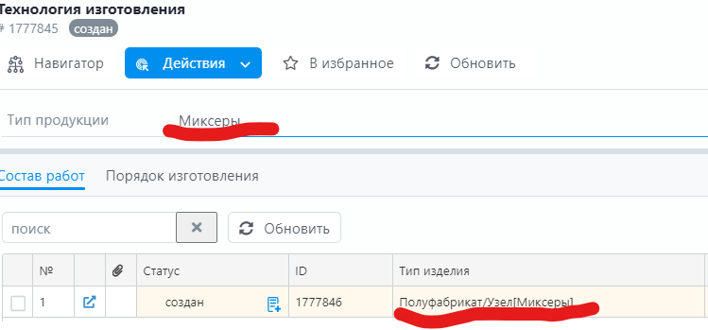
3.6 Добавляем подчиненные работы. У подчинённых тип изделия должен совпадать или быть выше в иерархии с типом товара в номенклатурной позиции изделия (продукт/узел/деталь), к которой данная работа должна относится, если в изделии есть номенклатура. Если номенклатура в изделии не указана, то поиск осуществляется по наименованию изделия (наименования изделия = имени папки в классификаторе). В данном случаи был выбран – Готовая продукция/Полуфабрикат/Деталь/Магма Ins
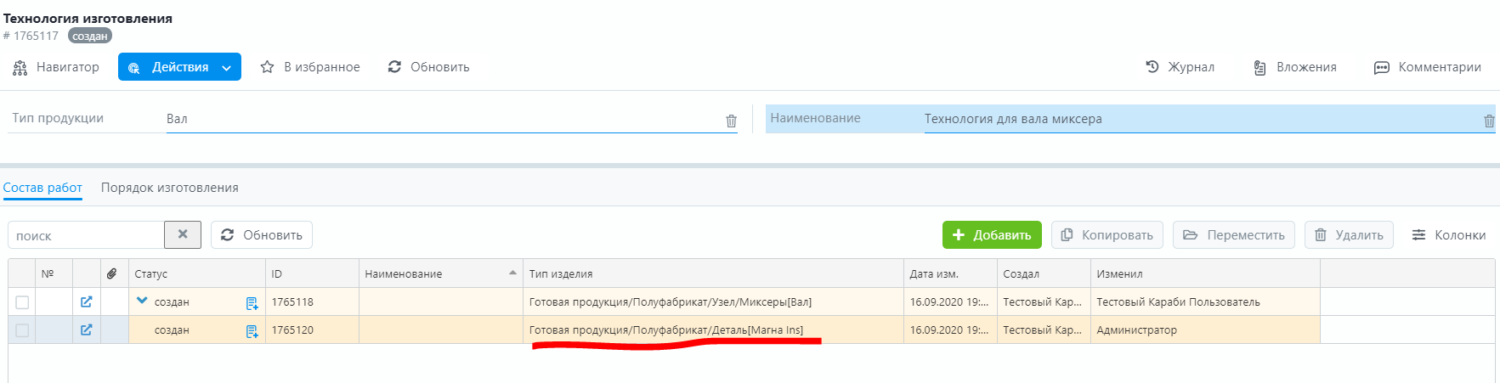
3.7 Следующим шагом необходимо заполнить порядок изготовления
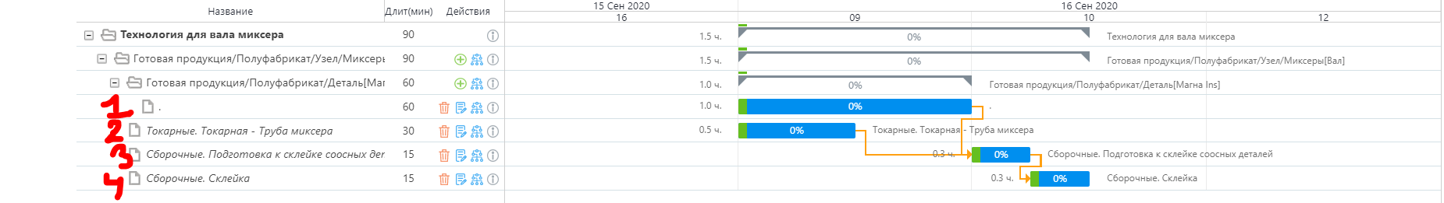
Правила заполнения –
1 Если необходимо только связать последние работы по изготовлению детали, то связываем работу (пустышку) с остальными работами (заполненными). В данном случаи при применении технологии работы детали не будут удалены (см. пункт 3.11).
Например, как на рисунке выше работа 1 (пустышка) связана с работой 3 (заполненной)
2 Если это работы, которые необходимо скопировать, то добавляете работы, как и раньше. В данном случаи они заменят работы изделия.
На рисунке это работы 2, 3, 4.
3.8 Переводим технологию в статус «актуальная».
3.9 После успешного создания технологии изготовления, переходим в заказ выбираем изделие, выполняем действие «Применить технологию изготовления» и выбираем технологию.
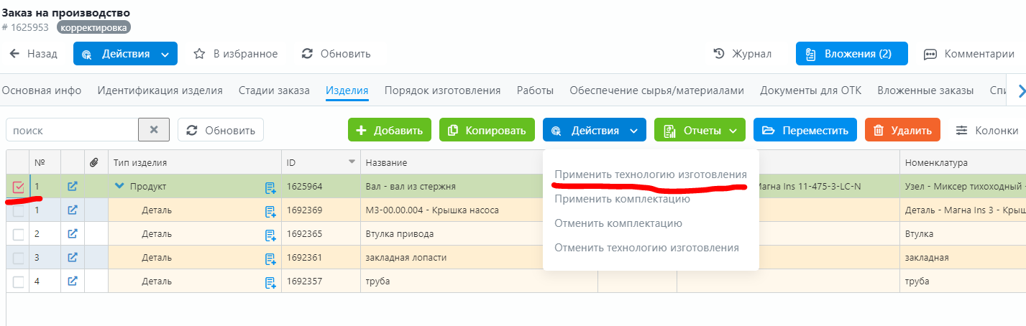
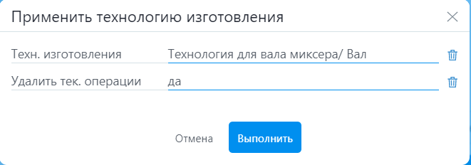
3.10 После успешного выполнения видно, что работы детали узла крышка насоса, остались прежними, как в пункте 1.10, а работы узла/продукции были заменены на работы, указанные в технологии, связь между работами детали и работами узла/продукции появилась.
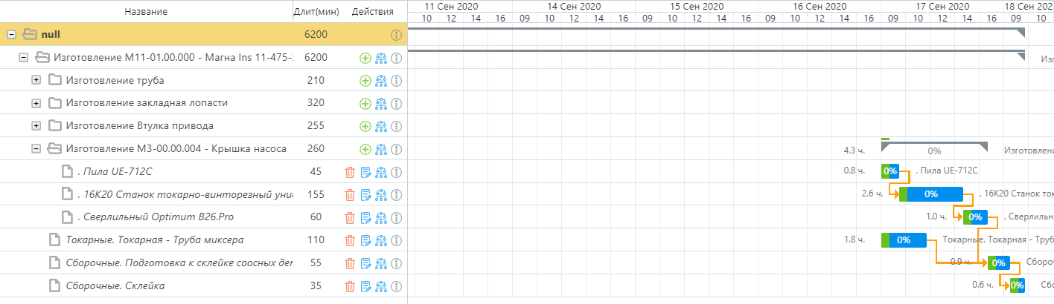
Автоматического присоединения технологии пока нет, сначала отработаем ручной вариант.
3.11 При применении технологии, описанные в ней работы, будут сопоставляться только с изделиями –
- С типом Деталь
- Если есть номенклатурная позиция, то она должна находиться в папке Готовая продукция/ Полуфабрикаты
- Если нет номенклатурной позиции, то по имени изделия равному имени папки в классификаторе типов товара.
3.12 Если при применении технологии, не будет найдено изделие, то высветится сообщение.
3.13 Если в технологии прописана деталь с пустой работой, то для этой детали будут подтянуты работы из комплектации детали, если ранее не были добавлены.
Пример:
Порядок изготовления заказа:
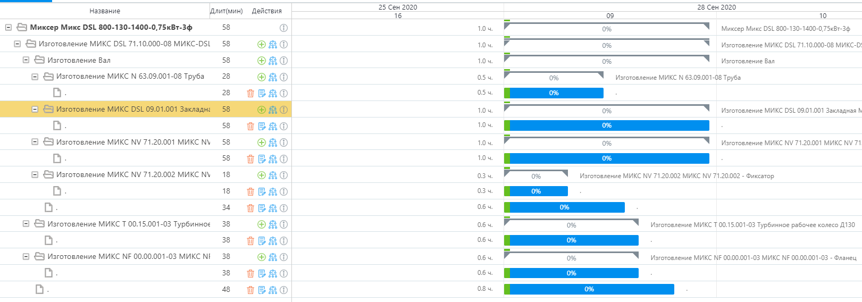
Технология:
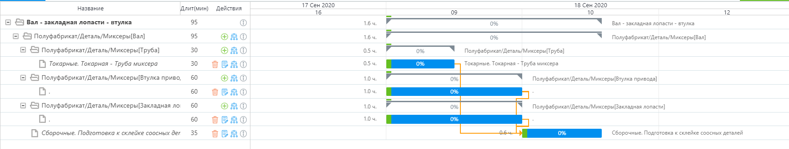
Применяем технологию к валу в заказе:
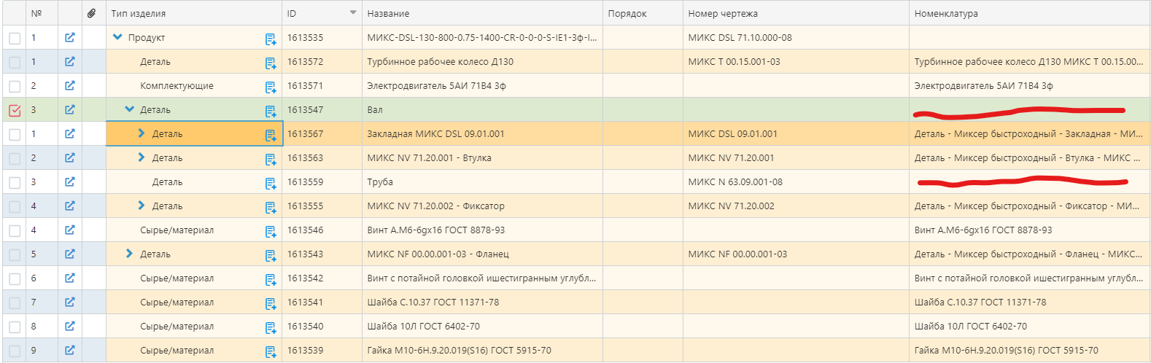
В данном случаи вал и труба без номенклатурной позиции.
Результат применения:
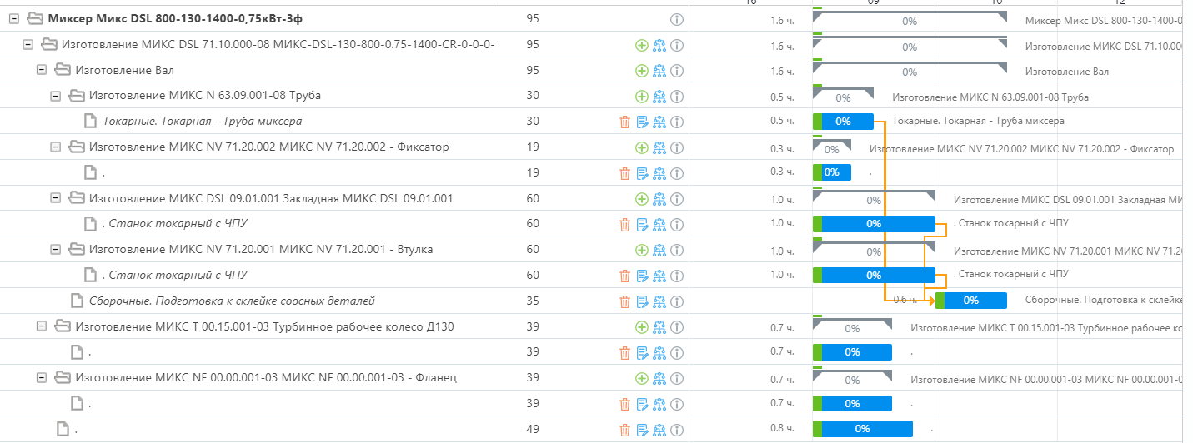
В данном случаи вал и труба были найдены по наименованию (2 способ поиска, когда нет номенклатурной позиции), закладная и втулка по типу товара в номенклатуре. Работа по трубе была взята из технологии, так как она была там заполнена, а работы по закладной и втулке, взяты из комплектаций деталей. Работа по фиксатору не была прописана в технологии, поэтому осталась без изменений.
Очень важно:
1 Если в технологии у детали будет заполнена работа, то она заменит работы детали в заказе, к которому будет применена технология.
2 Чтобы детали/узлы в технологии и заказе сопоставились, необходимо, чтобы тип изделия совпадал или был выше по иерархии, чем тип товара в номенклатурной позиции изделия заказа.
Т.е.
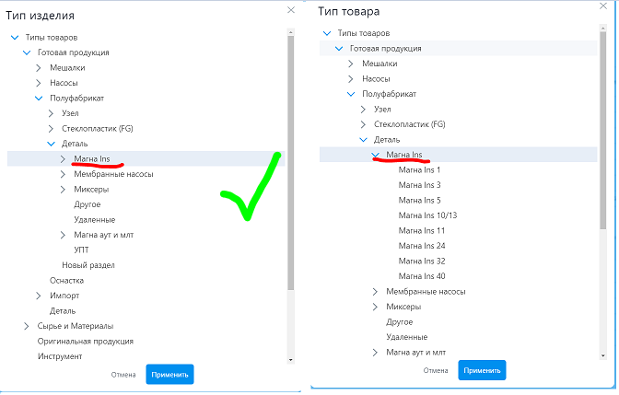
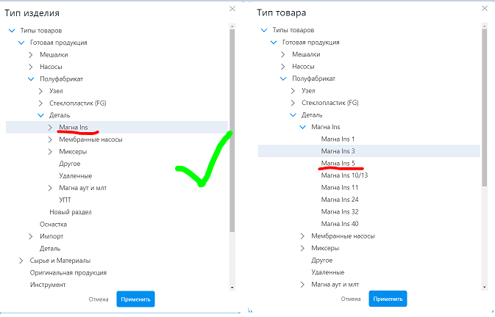
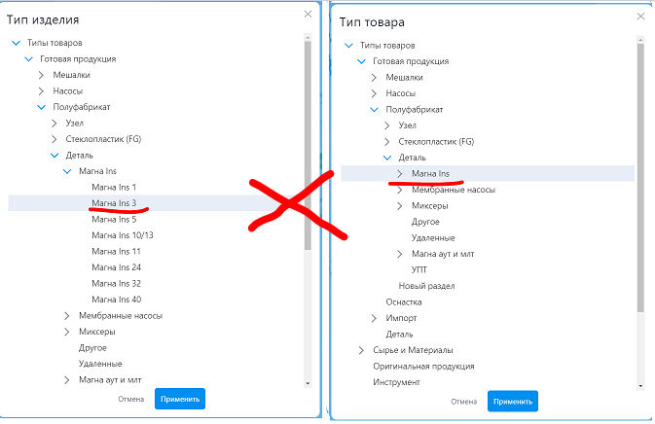
3 Не соединять 2 работы (пустышки) последовательно, можно пустышка – заполненная – пустышка.
4 Чтобы связи пустых работ в технологиях корректно прописывались, необходимо, чтобы в комплектациях деталей или уже в изделии заказа, была только одна последняя по связям работа.
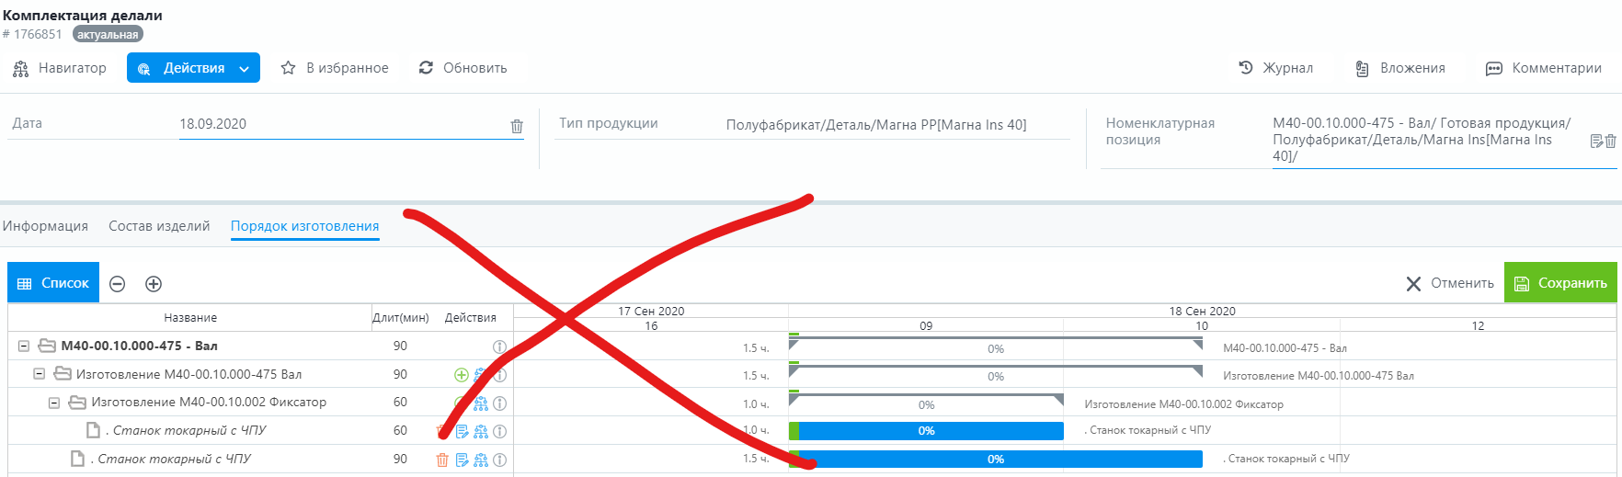
Такая ситуация не должна происходить, иначе связь не скопируется. Должно быть вот так:
